无锡市市北高级中学2017—2018学年第二学期
高二年级政治学科期初检测卷
命题人：秦颖 审题人：张静 校对人：秦颖
时间：75分钟 分值：100分 日期：2018.2

本试卷分第Ⅰ卷（选择题）和第Ⅱ卷（非选择题），全卷满分100分，考试时间75分钟。
第Ⅰ卷（选择题 共70分）
- 选择题：本大题共30小题，每小题2分，共60分，在每小题给出的四个选项中，只有一项是符合题目要求的，请把正确答案涂在答题卡上。
1．2017年“3·15”消费者权益保护日，媒体曝光了一些企业销售不合格产品的事实，引起消费者对产品安全的又一轮关注。消费者关注产品安全的经济依据是
A．产品安全关乎企业的信誉和形象 B．使用价值决定着产品价格的高低
C．商品是使用价值和价值的统一体 D．产品安全是影响消费水平基础因素
2．中国人民银行外汇牌价显示：2016年8月24日，100美元兑换662.47元人民币；2017年6月1日，100美元兑换680.98元人民币。这一变化表明
A．人民币汇率跌落，美元贬值 B．人民币汇率升高，美元升值
C．美元汇率升高，人民币贬值 D．美元汇率跌落，人民币升值
3．量子科学和技术的广泛应用改变和丰富了我们的生活，如我们广为使用的计算机、手机、互联网、导航、医院里的磁共振成像等，无一不得益于量子科学和技术。这说明
A．生产为消费创造动力 B．生产决定消费的质量和水平
C．消费促进生产的发展 D．消费热点能带动新产业出现
4．2017年江苏省全省非公有制经济实现增加值51510.3亿元，比上年增长8.0%，占GDP比重达67.7%。这说明非公有制经济
A．是社会主义市场经济的根基 B．已经成为我国国民经济的支柱
C．是经济社会发展的重要基础 D．与公有制经济有着平等的地位
5．德国大众集团为了一己私利，在部分柴油车尾气排放检测报告中造假。这一事件被曝光后，引发了全球媒体的广泛关注。这一事件表明
①诚实守信是规范市场秩序的治本之策 ②企业的形象是企业经营成功的关键 ③市场调节具有自发性的局限 ④企业应当积极承担社会责任
A．①② B．②④ C．①③ D．③④
6．停车难，一位难求；行车难，汽车龟速。某市拟通过提高停车费来缓解停车难和交通拥堵，不考虑其他因素，上述措施对汽车需求变化的影响是
INCLUDEPICTURE "F:\\小倩\\2017\\学业水平测试\\政治\\J16.tif" \* MERGEFORMATINET 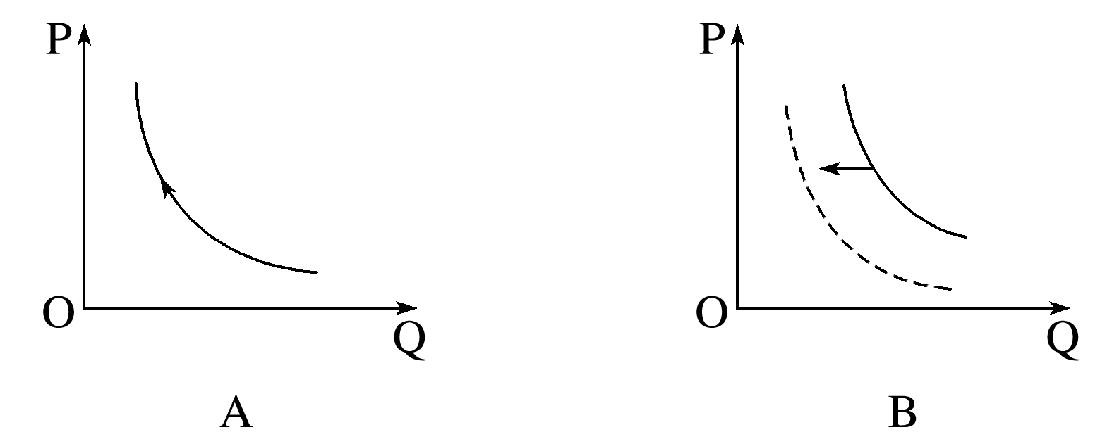 INCLUDEPICTURE "F:\\小倩\\2017\\学业水平测试\\政治\\J17.tif" \* MERGEFORMATINET 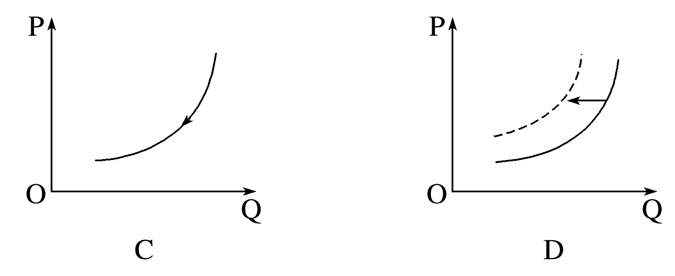
7．对于收入达到12万元以上却没有主动申报纳税的个人，税务部门将依照税收征管法，要求其缴纳规定税收，并对其处以罚款。这表明
①税收具有强制性 ②纳税人必须依法诚信纳税 ③税收具有无偿性 ④税务机关依法打击骗税行为
A．①② B．①③ C．③④ D．②④
8．在收入分配改革过程中，政府扮演着极为重要的角色。在初次分配领域，政府可采取的措施有
A．提高劳动者的最低工资标准 B．加大社会保障的范围和力度
C．运用税收杠杆调节收入差距 D．取缔非法收入，整顿分配秩序
9．2016年11月，“中粮肉食”公司在港股上市。该公司此次全球发售集资总额为19.512亿港元，发行价为每股2港元，该公司也成为中粮集团旗下第10家上市公司。对此，以下认识正确的是
①该公司属于股份有限公司 ②该公司如果经营失败必须退还其在港筹资 ③该公司财务必须向全社会公开 ④股东以其认缴的出资额为限对公司承担责任
A．①② B．②④ C．①③ D．③④
10．李克强总理指出，我国对外开放必须要上新水平，使我国对外贸易从“大进大出”转向“优进优出”。下列符合“优进优出”要求的是
①限制引进外资，引导资金大量“走出去” ②扩大更多高档次、高附加值产品出口 ③发挥价格优势，扩大服装、玩具等劳动密集型产品出口 ④形成以技术、品牌、质量、服务为核心的外贸竞争优势
A．①② B．③④ C．②④ D．①③
11．某社区创新社区公共服务，健全“一门式”受理平台和AB岗互补、错时上班、节假日轮班等制度，推动政府基本公共服务在社区全覆盖。社区居委会的做法
①是履行政府管理和服务职能的体现 ②是管理基层公共事务和公益事业的重要形式 ③是公民参与管理国家和社会的基础和标志 ④是维护社区居民合法权益的有效途径
A．①② B．③④ C．①③ D．②④
12．据统计，过去5年间，南京市主城区道路经行政许可开挖3 477次，抢修挖掘2529次，算下来平均每年大约1500次。拉链马路，是城市的噩梦。消除这一现象要求政府
①加强廉政建设杜绝腐败 ②建立健全决策问责制度 ③坚持科学民主依法决策 ④弱化管理强化服务意识
A．①② B．①④ C．②③ D．③④
13．第四届国际道教论坛在十堰市武当山隆重开幕，来自30个国家和地区的代表参加，全国政协主席俞正声为论坛发来贺信。这表明我国
A．依法管理宗教事务
B．保护各种宗教活动
C．积极引导宗教与社会主义相适应
D．支持宗教界平等友好地开展对外交往
14．“人类命运共同体”是中国特色大国外交精髓所在。中国重视包容与普惠，反对保护主义。这表明
①国家间的共同利益是国家合作的基础 ②独立自主是我国外交政策的基本准则 ③和平共处五项原则是我国对外关系的基本立场 ④维护世界和平、促进共同发展是我国外交政策的宗旨
A．①③ B．②③ C．①④ D．②④
15．进农村、下企业、入社区……厦门市近万名领导干部深入开展“下基层、解民忧、办实事”活动，深入基层，深入一线，为基层办事，为群众解难。这表明政府
A．增强工作透明度，自觉地接受人民监督
B．坚持从群众中来到群众中去的工作方法
C．依法行政，做到了权责统一
D．能负责地解决所有群众个人的困难和问题
16．雾霾成为某地政协会议上委员最关注的焦点话题，多位委员在提案中为政府治理雾霾出谋划策，如强化政府职能，建立多层责任体等。这表明人民政协
①是中国共产党的亲密友党 ②是发扬社会主义民主的重要形式 ③是维护广大人民利益的国家机关 ④通过提出建议履行参政议政职能
A．①② B．②④ C．①③ D．③④
17．政府依法行政是贯彻依法治国方略、提高行政管理水平的基本要求。下列做法中直接体现这一要求的是
①住建部依法清查治理城市建成区违法建设行为 ②审计署依法对国有企业、国有资本进行审计监督 ③十二届全国人大五次会议表决通过《民法总则》 ④中共十八届六中全会审议通过《党内监督条例》
A．①② B．①③ C．②④ D．③④
18．2017年3月，针对中国旅法公民被法国警察枪击身亡的事件，中国外交部提出紧急交涉，表达中方严重关切，要求法方尽快查明真相，并对中国公民提供必要援助。这体现了主权国家的
A．平等权 B．自卫权 C．管辖权 D．独立权
19．自新疆维吾尔自治区开展“民族团结一家亲”活动以来，各级党员干部纷纷与群众结对认亲，逐渐形成常来常往、真情帮扶的巨大洪流。新疆高度重视民族团结工作，这是因为
①这有利于积极引导宗教与社会主义相适应 ②民族团结是各民族共同繁荣的物质保证 ③民族团结是社会稳定的前提 ④民族团结是经济发展和社会进步的保证
A．①③ B．②③ C．③④ D．①④
20．经全国人大常委会两次审议后，《慈善法草案》二审修改稿全文上网，向社会公开征求意见。这反映了
A．全国人大常委会具有审议权 B．我国公民通过网络行使监督权
C．公民的民主权利进一步扩大 D．公民享有对公共利益决策的知情权
21．达尔文的生物进化论不仅是生物学上的革命，还带来了哲学上的革命，它沉重打击了上帝创造物种的神创论，摧毁了各种唯心的目的论和物种论，并为辩证唯物主义世界观提供了科学依据。上述事实说明
①具体科学的进步推动着哲学的发展 ②哲学是对具体科学的概括和总结 ③哲学是具体科学的总和 ④离开具体科学知识，哲学就会缺乏生机与活力
A．①③ B．②③ C．①④ D．②④
22．下列说法与漫画《巧媳妇》坚持相同哲学方向的是
INCLUDEPICTURE "F:\\小倩\\2017\\学业水平测试\\政治\\J4.tif" \* MERGEFORMATINET 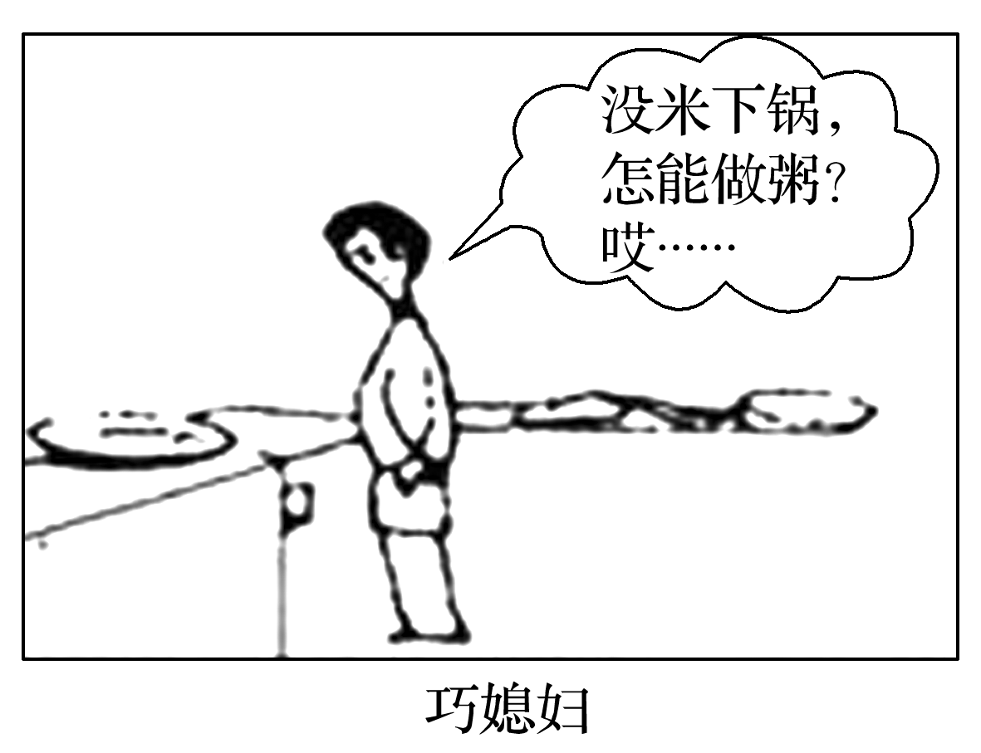
A．眼开则花明，眼闭则花寂 B．死生有命，富贵在天
C．心外无物，心外无理 D．形存则神存，形谢则神灭
23．西部地区脱贫需要西部地区转变观念，不能“靠着墙根晒太阳，等着帮扶奔小康”。强调脱贫致富要转变观念，是因为正确的观念
①具有直接现实性，能将人们的脱贫愿望转变为现实 ②具有主动创造性，能摆脱条件制约开创致富新局面 ③具有能动的反作用，能促进人们积极投身致富实践 ④能够调控人体生理活动，为脱贫致富提供精神动力
A．①② B．①④ C．②③ D．③④
24．2017年全世界鸽子总量将增至4亿只之巨。“鸽”满为患，势必引发更多的安全事故、卫生、疾病等问题。让人类与鸽子在“相看两不厌”的同时避免产生“附带损伤”，需要
①把握联系的多样性，一切以时间、地点、条件为转移 ②用发展的眼光看问题，积极促进事物的质变 ③运用矛盾分析法，推动矛盾双方向积极的一面转变 ④树立创新观念，因为辩证否定的实质是“创新”
A．①③ B．②④ C．②③ D．①④
25．习近平主席强调，在共建“一带一路”的进程中，我们既要登高望远，顺应时代潮流，做好顶层设计；又要脚踏实地，有序推进，争取早期收获。我们这样做的理由是
①整体居于主体地位，统率着部分 ②量变是质变的必要准备 ③部分的功能对整体具有决定作用 ④事物数量的增减一定引起质变
A．①④ B．③④ C．①② D．②③
26．新技术时代的到来，改变的不仅仅是我们的日常生活，也将对我们已有的法律观、权利观以及道德观带来冲击，这一变化说明
A．意识活动具有目的性和计划性
B．社会存在的变化发展决定社会意识的变化发展
C．意识活动具有主动性和创造性
D．社会历史是社会意识活动的结果
27．湖南省郴州市桐木岭遗址，出土了较为完整的冶炼工具。结合发掘情况并通过检测分析，考古专家推断，这是一处以炼锌为主，兼炼铅、铜、银的多金属冶炼遗址。这说明
①思维与存在具有同一性 ②意识活动具有主动创造性 ③意识活动具有目的性 ④意识能够能动地改造世界
A．①② B．②③ C．①④ D．③④
28．文明，不去实践就不可能抵达；法治，不去奉行就无以彰显其公正；诚信，不去坚守就难以成其为风尚。这说明实践是
A．直接现实性的活动 B．社会历史性的活动
C．是认识的唯一来源 D．具体的有条件的
29．从古到今，各种哲学流派层出不穷，有些根本观点完全相反，但无论何种学派用何种观点去研究哲学，其首先必须回答的问题是
A．物质和意识的关系问题 B．世界观和方法论的统一性问题
C．人与整个世界的关系问题 D．思维和存在何者是本原的问题
30．帐篷理论说明的是帐篷的容量不仅取决于篷布的大小，还要看支撑帐篷的竹竿高度。但如果只有一个支柱，整个帐篷只能撑起支柱中心点周围。要将帐篷下的空间伸展到最大，必须用多个支柱使帐篷伸展在空中。该理论揭示了
①在解决矛盾时必须着重把握矛盾的主要方面 ②主次矛盾相互依赖、相互影响，要做到统筹兼顾 ③矛盾双方相互制约、相互联结，要全面分析矛盾 ④无视次要矛盾的解决就不能顺利地解决矛盾
A．①② B．③④ C．①③ D．②④
二、判断题：判断下列各题的正确与错误，正确的在答题卡上填A，错误的填B。(本部分共10小题，每小题1分，共10分)
31．一种商品价格升高，消费者对其替代品需求上升，对其互补品需求下降。
32．同样的商品，名牌卖的比普通品牌好，价格也高，说明使用价值和供求决定价格。
33．为治理空气污染，政府可采取的经济措施是限制企业和居民对机动车的购买和使用。
34．分配政策对财政收入的影响是基础性的。
35．环保部向四省市派出环境监察组属于行政系统外部监督。
36．任何真理都是主观与客观具体的历史的统一。
37．朱熹说：“理生万物”“理主动静”。这是一种主观唯心主义观点。
38．支持人民代表大会依法履行职能，使党的主张通过法定程序上升为国家意志，是党依法执政的重要体现。
39．“头疼医头，脚疼医脚”启示我们要坚持具体问题具体分析
40．满足他人需要是实现人生价值的前提。
第Ⅱ卷（非选择题 共30分）
三、简答题：请紧扣题意，结合所学相关知识，简要回答问题。(本部分共2题，18分)
41.材料一 2016年11月30日早间，自媒体作者罗某为患白血病的爱女筹款治病的文章在微信朋友圈刷屏。人们纷纷转发并打赏，罗某很快通过微信打赏获得逾百万元的善款，远超治疗所需费用。不过半日，事件反转，有网友曝出这不过是一场营销。
注：2016年9月1日正式施行的《中华人民共和国慈善法》将网络募捐明确划入到公开募捐的范围。但是，从现有的法律条款看，微信打赏的方式不属于“捐赠”的法律范畴。“打赏捐款”的额度和去向，也不受严格监督。公众以为是募捐行为，其实不是。
材料二 网络募捐，因其信息化、低门槛、便捷、高效等特点让慈善行为更加开放化和大众化，客观上改变了公益运作的环境，提高了公益行动的效率。与此同时，对网络募捐的质疑之声也从未停止，网络募捐平台泥沙俱下，真伪信息参差混杂, 诈捐、骗捐现象频现，往往令施以援手的网友直呼“很受伤”。网上个人求助是否属于公开募捐，如何对待网络个人求助行为等，还需要进一步规范。
（1）结合材料一，运用金钱观的知识，谈谈你对这一事件的认识。（4分）
（2）运用《经济生活》知识，就“政府如何促进网络募捐健康发展”提出你的建议。（4分）
42. 材料一：当前，我国经济进入新常态，经济下行压力加剧，消费品供需面临结构性失衡，“供给跟不上需求”的矛盾逐渐成为影响经济增长的重要障碍。推进供给侧结构性改革，是适应和引领经济发展新常态的重大创新，是适应国际金融危机发生后综合国力竞争新形势的主动选择。供给侧结构性改革的根本目的是提高社会生产力水平，落实好以人民为中心的发展思想。
（1）结合材料，运用唯物史观的有关知识，论证“供给侧改革”改革的必要性。（4分）
材料二： 北京时间11月18日13时59分，神舟十一号飞船返回舱在内蒙成功着陆，天宫二号和神舟十一号载人飞行任务圆满成功。神舟十一号载人飞船发射的目的是为了更好地掌握空间交会对接技术，开展地球观测、空间应用新技术和航天医学等领域的应用和试验。从神舟一号到神舟十一号，我们不断用新技术，解决老问题，让技术发展日臻先进完美。我们凭借自己的技术实力和经济实力，凭借“特别能吃苦，特别能战斗，特别能攻关，特别能奉献”的载人航天精神，大胆想象，敢于创造，由“跟跑者”到“并行者”，终于成为今天的“领跑者”，不断奠定航天大国的地位。
（2）结合材料二，运用所学知识分析神舟十一号发射成功是如何体现意识的作用的。(6分)
四、探究题：请你进入下列情境中，参与问题的探究与分析，并写出你的观点与建议。(本部分共1题，12分)
43．2017年3月15日，十二届全国人大五次会议表决通过了《中华人民共和国民法总则》，《中华人民共和国民法总则》制定过程充分体现科学立法、民主立法。某高二(1)班学生对此表现出极大兴趣，成立学习小组，开展探究活动。
【开门立法】
2016年6月、10月和12月，全国人大常委会三次审议了《中华人民共和国民法总则(草案)》，每次审议后，都将草案审议稿在中国人大网上公布，向社会公众征求意见。
(1)简要分析《中华人民共和国民法总则(草案)》向社会公布并广泛征求意见的政治学依据。(4分)
【有机统一】
2014年10月，党的十八届四中全会提出关于编纂民法典的任务。2017年3月，政协委员围绕《中华人民共和国民法总则(草案)》的重要内容先后发言，提出建议。2017年3月15日，十二届全国人大五次会议通过《中华人民共和国民法总则》。
(2)结合材料，运用政治生活相关知识，完成下表。(6分)
主体 | 在《中华人民共和国民法总则》立法过程中的作用
中国共产党 | ①
全国政协 | ②
全国人大 | ③
【主动担当】
民为邦本，法系根基。《中华人民共和国民法总则》是民事的权利宣言，是指导我们生活的法律百科全书。遵纪守法，从我做起。
(3)请从政治参与角度，为青年学生遵纪守法提两条合理化建议。(2分)
2018市北高中高二政治期初考试答案
C C B C D B A A C C
D C D C B B A C C D
C D D A C B A A A D
A B B B B A B A B B
41 (1) （共4分）
①货币的本质是一般等价物，具有价值尺度和流通手段两个基本职能。在一定意义上，货币是财富的象征。②对于金钱要取之有道。用正当的手段，通过诚实劳动和合法经营致富，罗尔通过欺骗手段获得金钱是不可取的。③对于金钱，要用之有益，用之有度。广大网友纷纷为生病的小朋友伸出援手是值得点赞的。④金钱不是万能的，人们的爱心善良不能用金钱来衡量。
(2（共4分 )
国家要加强社会诚信建设，形成以道德为支撑、法律为保障的社会信用制度，为网络募捐的健康发展提供良好的社会环境。（2分）国家要加强宏观调控，运用法律手段，进一步完善慈善方面的立法，加强对网络募捐的管理，引导网络募捐朝着健康的方向发展。（2分）

42.（1）共4分
①社会存在决定社会意识，社会意识是对社会存在的反映。供给侧改革的决策，是从现实客观需要作出的。②人民群众是历史的创造者，要坚持群众观点和群众路线。进行供给侧改革，有利于坚持人民的主体地位，维护最广大人民的根本利益。④改革是社会主义制度的自我完善和发展。进行供给侧改革，能够为发展中国特色社会主义提供强大动力。
42（2）共6分
①人能够能动地认识世界。我们对空间技术和载人航天技术的研究和不断进步，再一次证明了意识能够正确地反映事物，世界是可知的。(2分)②意识有自觉选择性和主动创造性。采用新技术解决老问题，不断探索宇宙空间的奥秘，体现了意识活动的自觉选择性和主动创造性。 (1分)③人能够能动地改造世界，意识对改造客观世界具有指导作用。航天人在“航 天精神”的鼓舞之下，锐意进取，不断创新，推动中国航天事业的发展，体现了意识对改造世界的能动作用。(2分④)意识对于人体生理活动有调节和控制作用。“特别能吃苦，特别能战斗，特别能攻关，特别能奉献”，大胆想象，敢于创造等体现了意识对人体生理的调节作用。(1分)

43.答案 (1）共4分
①我国是人民民主专政的社会主义国家，本质是人民当家作主，《中华人民共和国民法总则(草案)》向社会公布并征求各方意见是对人民群众主体地位的尊重，有利于决策充分体现人民意志。（2分）②民意是正确决策的重要信息资源(或拓展民意反映渠道，是决策机关科学决策的重要前提)，广泛征求各方意见有利于促进科学、民主立法。（1分）③人民代表大会制度坚持民主集中制原则。（1分）
(2)共6分
①是中国特色社会主义事业的领导核心，坚持依法治国，依法执政。（2分）②履行政治协商、民主监督和参政议政的职能。（2分）③是最高国家权力机关，具有立法权。(2分)
(3) （答出2点即可，共2分 ）
①公民要遵守宪法和法律，自觉树立法治观念，尊重法律权威。②坚持法律面前一律平等原则，任何个人不得有超越宪法和法律的特权。③坚持权利与义务统一，在享有权利的同时，自觉履行义务，正确处理权利与义务的关系。④坚持个人利益与国家利益相结合，把国家利益与个人利益结合起来，当个人利益与国家利益发生矛盾时，个人利益要服从国家利益。

